Балхаш қаласы «№9 жалпы білім беретін мектеп» КММ
«Жас мамандардың кәсіби күйіп кетпеу профилактикасы!» арт-терапия

Қаңтар айында жас мамандарға арналған «Жас мамандардың кәсіби күйіп кетпеу профилактикасы!» арт-терапия тренинг өтті.
Тренинг мақсаты: Мамандарды қызметтен жалығуға бой алдырмау үшін жүргізілетін терапиялармен таныстыру. Жас мамандарға көмек көрсету және ұжымда психологиялық ахуал қалыптастыру, кәсіби құлшынысын арттыру, жігерлендіріп көңіл-күйін көтеру.

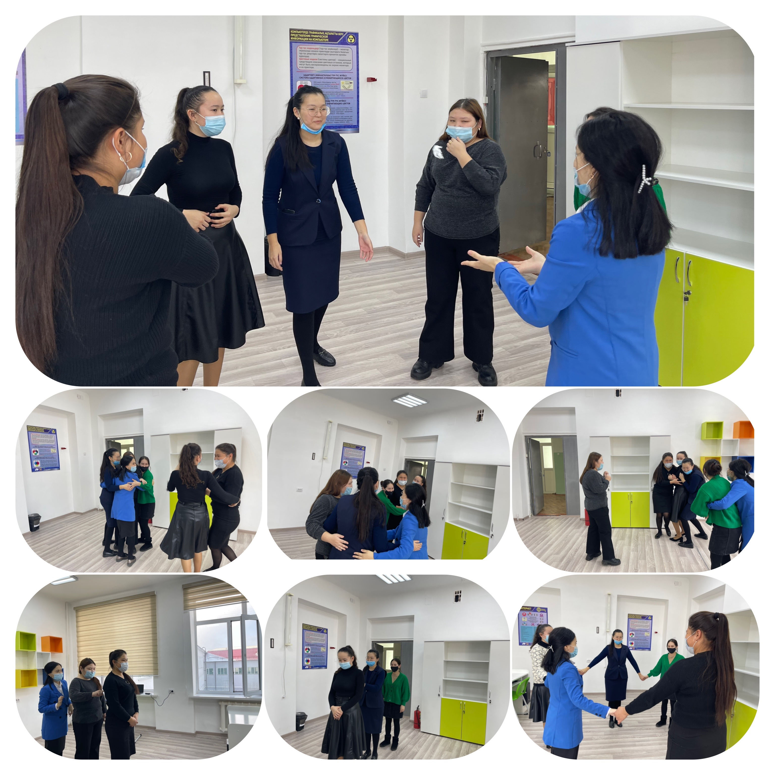

Мектеп-психологы: Ф. Садуакасова

